4G扫码盒功能介绍

本产品直接对4G模块进行开发，搭配扫码识别传感器，适用于各种场景的二维码识别，支持LTE-FDD、LTE-TDD、GSM/GPRS网络数据连接，把识别到的数据同步到平台；提供了语音输出功能，可以根据用户需求，输出相应的语音提示；支持蓝牙和Wi-Fi Scan功能，用户也可以根据自身实际需求定制开发成蓝牙通讯方式；此外扫码头采用工业级镜头，识别度更高。

功能介绍：

1. DC5V供电，设计有宽电压范围的DC-DC转换电路，适合电压范围4.5V-17V。
2. 两路串口接口，可以根据需求外接串口线。
3. 一路语音接口，可以为客户的特殊应用提供语音输出功能。
4. 设计了芯片SIM卡和卡槽二选一接口，满足用户不同的SIM要求。
5. 设计了2.4GHz蓝牙天线，可以根据需求进行蓝牙开发。
6. 每个接口都接有ESD保护管。

产品参数：

|  |  |
| --- | --- |
| 项目 | 内容 |
| 供电 | 推荐DC5V/3A，电压范围4.5V-17V |
| 接口 | 2路串口接口，电平电压5V  1路USB下载接口  1路喇叭输出接口  1路16P的FPC插座的扫码头接口 |
| 支持网络数据连接 | LTE-FDD  LTE-TDD  GSM  蓝牙和Wi-Fi Scan |
| 输入 | 一个16P的FPC接口的扫码头 |

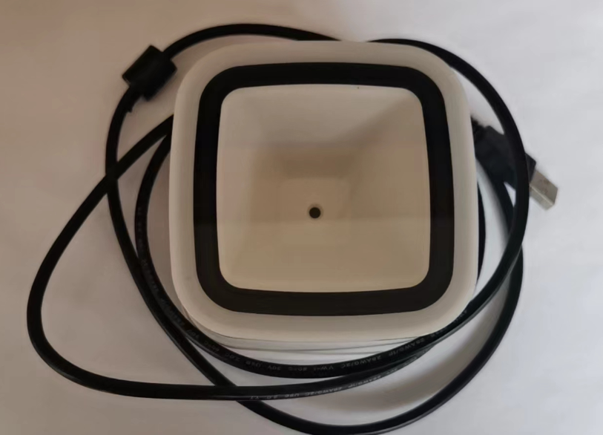

4G扫码盒